Wyniki: EGMS kontra pomiar naziemny
Dawid Sajewski
16 października 2026
W skrócie: niwelacja, która nie korzysta z GNSS, potwierdza osiadanie widoczne w EGMS. Niecki zgadzają się co do miejsca, kierunku ruchu (100% reperów w nieckach) i skali (do −140 mm w 3 lata). EGMS ma stałe przesunięcie ok. −1,2 mm/rok względem niwelacji, a deklarowany przez niego szum jest ok. 2 razy mniejszy niż faktyczna różnica, dlatego do małych ruchów potrzebny jest punkt odniesienia z ziemi.

Cel
Chcemy sprawdzić, czy European Ground Motion Service (EGMS) pokazuje ten sam ruch terenu co pomiary naziemne. Porównujemy go z dwoma niezależnymi źródłami: stacjami GNSS i niwelacją precyzyjną. Wszystkie dane są otwarte, a progi oceny ustaliliśmy przed obliczeniami i nie zmienialiśmy ich po zobaczeniu wyników.

Eksperyment
Zrobiliśmy dwa niezależne sprawdzenia. Przypadki wybraliśmy tak, żeby był duży, dobrze opisany ruch terenu, otwarte dane naziemne i publikacja, z którą można porównać wynik.
 | 1. GNSS — Groningen (Holandia) | 2. Niwelacja — zachodnia NRW (Niemcy)
Co się dzieje z terenem | osiadanie przez wydobycie gazu | niecki osiadania wokół odkrywek węgla brunatnego (obniżanie wód gruntowych)
Pomiar naziemny | 35 stacji GNSS (27 osiadających, 8 stabilnych), dobowe pozycje | 1216 reperów z dwoma pomiarami: zwykle maj 2019 i maj 2022
Produkt EGMS | L2b Calibrated, wydanie 2020–2024, ruch w kierunku satelity | L3 Ortho, wydanie 2019–2023, ruch pionowy w komórkach 100 × 100 m
Co porównujemy | tempo ruchu [mm/rok], 125 par stacja–ścieżka | zmianę wysokości [mm] między tymi samymi dniami
Dlaczego ten przypadek | metoda porównania EGMS z GNSS jest opisana w oficjalnym raporcie walidacyjnym EGMS (Koudogbo i in., 2025); próg 1,5 mm/rok jak w pracy o delcie Padu (Fabris i Nazari, 2026) | Even i in. (2024) porównali EGMS z niwelacją w tym samym regionie, więc mamy z czym zestawić wynik; rejestr wysokości NRW jest otwarty i ma historię pomiarów
Niezależność od EGMS | częściowa: EGMS jest kalibrowany modelem GNSS | pełna: niwelacja nie korzysta z GNSS
Drugie sprawdzenie jest ważniejsze. Jeśli EGMS zgadza się z niwelacją, to nie dlatego, że został do niej dopasowany.

Jak liczyliśmy
- Dane. EGMS pobieramy przez API Copernicusa, GNSS z Nevada Geodetic Laboratory, niwelację z rejestru Geobasis NRW. Każdy plik ma zapisane źródło, datę pobrania i sumę kontrolną.
- GNSS: punkty EGMS w promieniu 100 m od stacji (co najmniej 3). Ruch GNSS przeliczamy na kierunek patrzenia satelity, bo tylko taki ruch widzi EGMS. Do obu szeregów dopasowujemy ten sam model (trend i sinusoida roczna).
- Niwelacja: bierzemy każdy reper z dwoma pomiarami w oknie EGMS, odległymi o co najmniej rok, i komórkę EGMS, w której leży. Wysokość EGMS w dniu pomiaru odczytujemy z dwóch sąsiednich dat. Porównujemy zmianę wysokości między tymi samymi dniami.
- Ocena: kryteria K1–K3 (GNSS) i N1–N4 (niwelacja) z progami z literatury, zatwierdzone 12.10.2026 przed obliczeniami.
- Wariant względny (dodatkowy): oba pomiary liczymy względem 307 reperów, które według niwelacji się nie ruszają. To usuwa wspólne „zero”. Dodaliśmy go po obejrzeniu wyniku głównego, więc nie zmienia werdyktu.
Fragment notatnika EGMS_Monitoring.ipynb (sekcja „Niwelacja na wydaniu 2019–2023”):
run_task(rt, 'levelling_egms_download_nrw_west', task_levelling_egms_download, rt, cfg, 'nrw_west', CONFIRM_MB_NRW_WEST_LEVELLING)
run_task(rt, 'levelling_extract_nrw_west', task_levelling_extract, rt, cfg, 'nrw_west')
run_task(rt, 'compare_levelling_check_nrw_west', task_compare_levelling_check, rt, cfg, 'nrw_west')
[SKIPPED] levelling_egms_download_nrw_west (0.0 s) wszystkie 4 pliki z planu są na Dysku i w manifeście
[OK] levelling_extract_nrw_west (44.3 s) mapa L3 2019-2023: 201663 komórek
Epoki w oknie 2019-01-07 - 2023-12-18: 1491 z 13476 reperów ze statusem 'ok'
Porównanie z niwelacją (absolute): 1216 z 13476 reperów ze statusem 'ok'
Z 13 476 reperów w obszarze 1491 ma dwa pomiary w oknie EGMS, a 1216 z nich leży w komórce EGMS z danymi.

Wynik 1: GNSS w Groningen — zgodność częściowa
Tempo osiadania z EGMS zgadza się z GNSS w 99% par stacja–ścieżka. Nie przeszła kontrola na stacjach stabilnych, o 0,12 mm/rok na jednej stacji, więc wynik formalny to zgodność częściowa.
Kryterium | Wynik | Próg | Spełnione
K1: czy tempo osiadania się zgadza? | 99% par z różnicą ≤ 1,5 mm/rok | ≥ 80% | ✔ tak
K2: czy szeregi w czasie się zgadzają? | mediana rozrzutu różnicy 4,7 mm | ≤ 5,0 mm | ✔ tak
K3: czy na stacjach stabilnych EGMS nie pokazuje ruchu, którego nie ma? | największa różnica 1,62 mm/rok | ≤ 1,5 mm/rok | ✘ nie
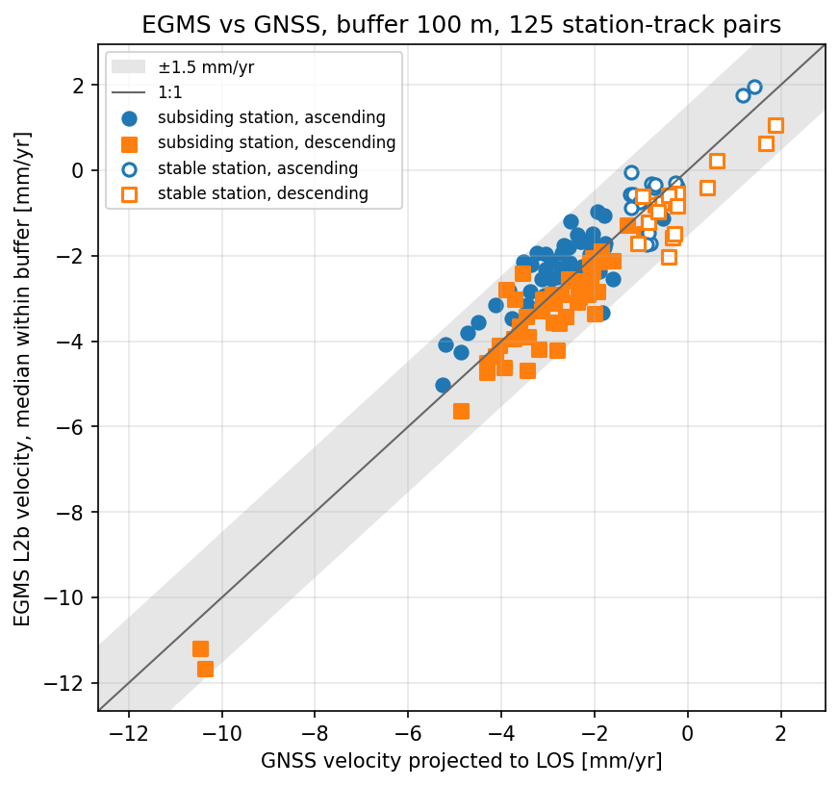
EGMS kontra GNSS w Groningen: każdy punkt to stacja widziana z jednej ścieżki satelity, linia 1:1, szary pas ±1,5 mm/rok
Punkty ze ścieżek wznoszących leżą nieco nad linią 1:1, a ze zstępujących nieco pod nią (ok. 0,5–1 mm/rok, w granicach progu). Może to być mała różnica ruchu poziomego wschód–zachód między GNSS a EGMS; nie badaliśmy tego osobno.
Ograniczenie: EGMS jest kalibrowany modelem GNSS, więc to porównanie nie jest w pełni niezależne.

Wynik 2: niwelacja w NRW — niecki się zgadzają, poziom jest przesunięty
Zmiana wysokości z EGMS idzie prawie 1:1 ze zmianą z niwelacji (nachylenie 0,96), od 0 do −140 mm w 3 lata. Cała chmura punktów jest jednak lekko przesunięta w dół: EGMS pokazuje wszędzie trochę więcej osiadania.
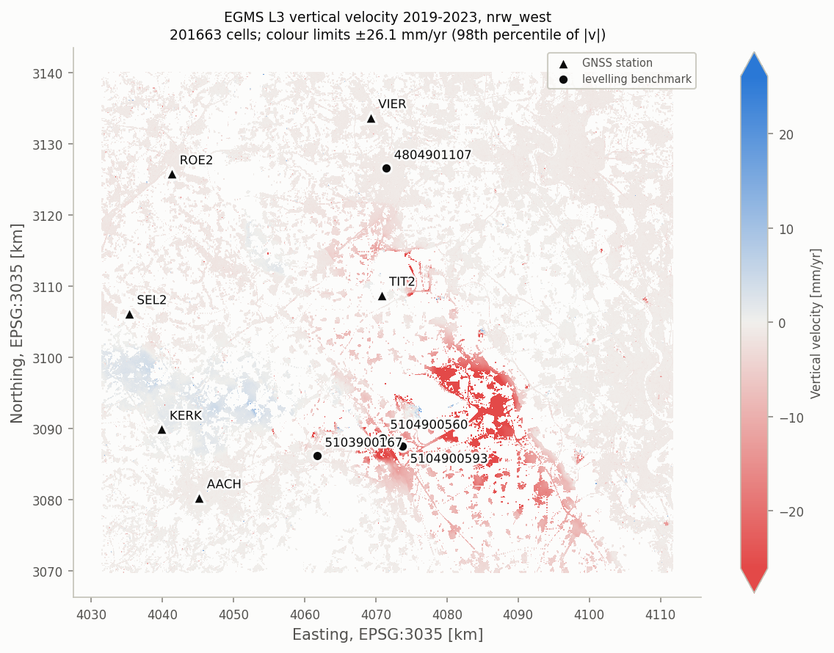
Mapa tempa ruchu pionowego EGMS 2019–2023: czerwone plamy to niecki osiadania, trójkąty to stacje GNSS, kółka to repery pokazane niżej
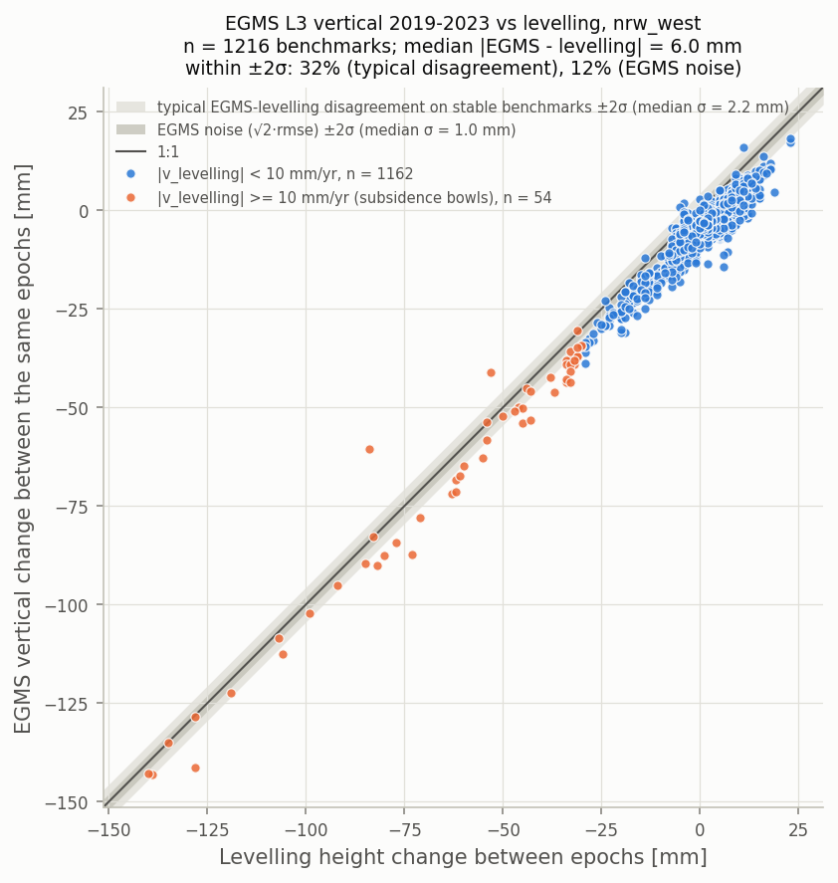
Zmiana wysokości 2019–2022: niwelacja (oś pozioma) kontra EGMS (oś pionowa), 1216 reperów; pomarańczowe punkty to repery w nieckach
Kryteria ustalone przed obliczeniami, w dwóch wariantach:
Kryterium | Próg | Wariant główny (wprost) | Względem reperów stabilnych
N1: typowa różnica EGMS − niwelacja | ≤ 5 mm | 6,0 mm ✘ | 3,4 mm ✔
N2: zgodność kierunku ruchu (repery z ruchem ≥ 6 mm) | ≥ 90% | 77% ✘ | 94% ✔
N3: repery stabilne bez fałszywego ruchu | ≤ 5 mm | 3,7 mm ✔ | nie dotyczy (grupa odniesienia)
N4: przesunięcie tempa EGMS | ≤ 1,5 mm/rok | −1,97 mm/rok ✘ | −1,00 mm/rok ✔
Wariant główny nie spełnia progów przez stałe przesunięcie, a nie przez rozrzut. Rozrzut (1,04 mm/rok) jest taki sam jak u Even i in. (2024) w tym regionie (1,12 mm/rok). Przesunięcie EGMS względem 307 reperów stabilnych wynosi −1,22 ± 0,05 mm/rok.
Niecki osiadania (ruch według niwelacji co najmniej 10 mm/rok):
Grupa | Repery | Typowa różnica [mm] | Zgodność kierunku | Nachylenie | Najbliższa stacja GNSS [km]
wszystkie | 1216 | 6,0 | 77% | 0,96 | 10,7
niecki | 54 | 5,1 (po odjęciu przesunięcia 2,6) | 100% | 0,98 | 8,5
pozostałe | 1162 | 6,0 | 75% | 0,89 | 10,8
Dlaczego to ważne: niecki mają kilka kilometrów szerokości, a model GNSS używany do kalibracji EGMS ma siatkę ok. 50 km. Takich niecek kalibracja nie mogła „dorysować”, więc EGMS zmierzył je sam.
Repery w czasie (wybrane regułą, nie ręcznie): najszybsze osiadanie i mediana niecek. Niebieska linia to EGMS, żółte punkty to dwa pomiary niwelacyjne (przerywana linia tylko je łączy).
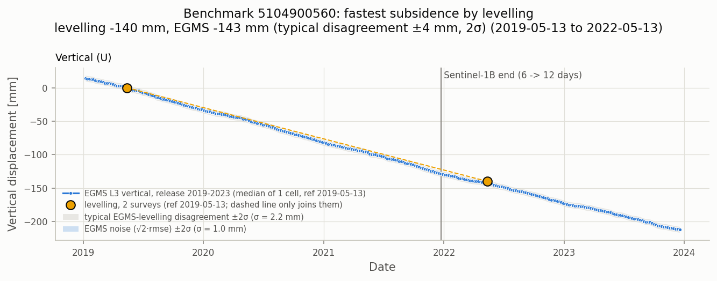
Reper 5104900560, najszybsze osiadanie: niwelacja −140 mm, EGMS −143 mm
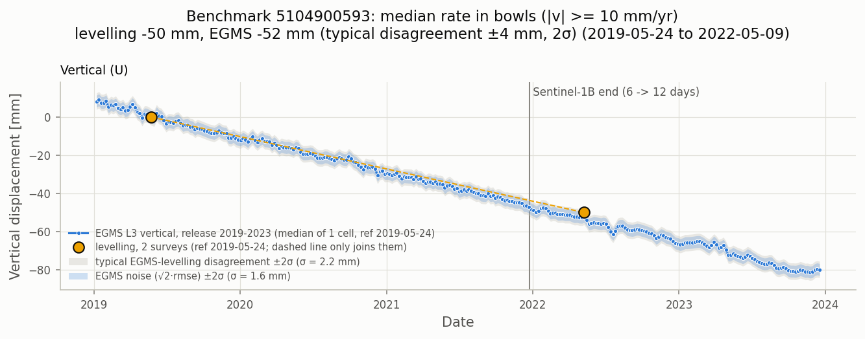
Reper 5104900593, mediana niecek: niwelacja −50 mm, EGMS −52 mm

Reper stabilny: dlaczego −3 mm to nie powód do niepokoju
Na reperze 4804901107 niwelacja nie pokazuje ruchu, a EGMS pokazuje −3,1 mm w 3,16 roku. Ten rozjazd wynika ze wspólnego przesunięcia EGMS, a nie z ruchu reperu.
Co | Wartość
Niwelacja / EGMS | 0 / −3,1 mm
Wspólne tempo EGMS na wszystkich 307 reperach stabilnych | −1,22 mm/rok, czyli −3,8 mm w tym czasie
Położenie tego reperu w grupie stabilnej | środek rozkładu (mediana grupy −3,7 mm)
Różnica po odjęciu wspólnego przesunięcia | +0,8 mm: mieści się w szumie EGMS (±1,1 mm) i w typowej różnicy z niwelacją (±4,6 mm)
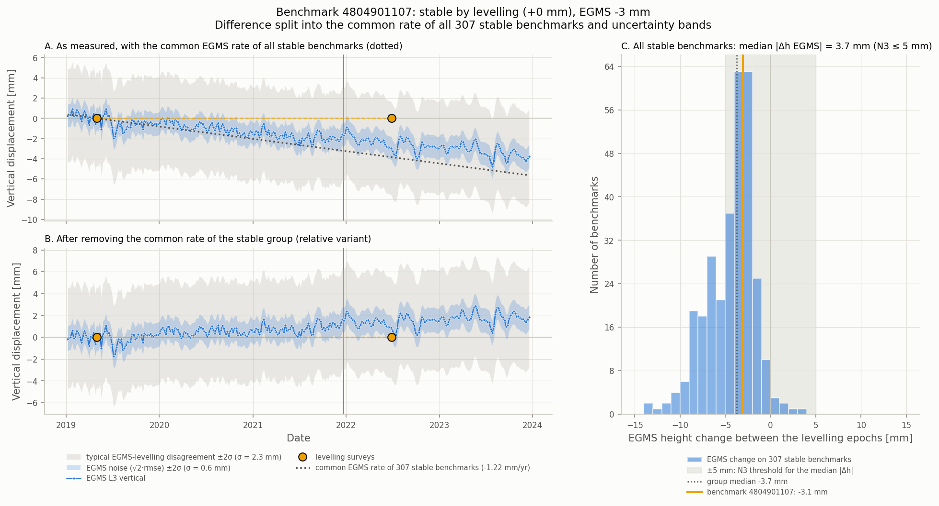
Reper 4804901107: A — EGMS z linią wspólnego tempa grupy stabilnej, B — po odjęciu tego tempa, C — rozkład zmian EGMS na 307 reperach stabilnych z progiem N3
Jak czytać: w panelu A porównujemy EGMS z kropkowaną linią wspólnego tempa w dniu drugiego pomiaru. W panelu B to samo po odjęciu wspólnego tempa: niwelacja leży w pasach niepewności. W panelu C widać, że ten reper jest typowy dla całej grupy, a kryterium N3 (mediana do 5 mm) jest spełnione. Po drugim pomiarze niwelacyjnym nie mamy pomiaru naziemnego, więc tamten odcinek niczego nie rozstrzyga.
Analogia: mierzymy wzrost ludzi na promie. Miarka od pokładu pokazuje, że nikt się nie zmienia. GPS liczony od poziomu morza pokazuje, że wszyscy obniżają się o 1 mm na rok, bo cały prom powoli osiada. Obie miary są dobre, tylko mają inne „zero”. Niwelacja liczy od reperów nawiązania sieci, a EGMS od układu ETRF2000 przez GNSS.
Co jest pewne, a co jest hipotezą: że przesunięcie jest wspólne dla wszystkich reperów stabilnych i mieści się w progu, to zmierzyliśmy. Że jego przyczyną jest różne „zero” układów odniesienia, to najbardziej prawdopodobne wyjaśnienie, ale go nie sprawdzaliśmy. Even i in. (2024) też go nie podają.

Niepewność: co deklaruje EGMS, a jaka jest faktyczna różnica
EGMS deklaruje szum ok. 2 razy mniejszy, niż wynosi faktyczna różnica z niwelacją. Na wykresie rozrzutu i na rycinach reperów są dwa pasy (±2σ):
- wąski: szum EGMS. Bierzemy go z kolumny rmse w plikach EGMS. Zmiana wysokości to różnica dwóch odczytów, więc σ = √2 · rmse.
- szeroki: typowa różnica EGMS–niwelacja. To rozrzut na reperach, które według niwelacji się nie ruszają (0,73 mm/rok), razy czas między pomiarami. Obejmuje szum EGMS, błąd niwelacji, różnicę między punktem a komórką 100 m i lokalne błędy EGMS.
Pas (±2σ, mediana) | Szerokość | Repery w pasie: wariant główny | Repery w pasie: po odjęciu przesunięcia
szum EGMS (z rmse) | ±2,0 mm | 12% | 37%
typowa różnica (repery stabilne) | ±4,4 mm | 32% | 67%
W szerokim pasie po odjęciu przesunięcia mieści się 67% reperów, a nie ok. 95%. Repery stabilne nie opisują więc wszystkich. W nieckach różnice rosną z wielkością ruchu: −14 mm przy −73 mm i −13 mm przy −128 mm. Tego związku jeszcze nie policzyliśmy osobno.
Największe różnice w nieckach (pokazujemy też to, co nie pasuje):
Reper | Niwelacja [mm] | EGMS [mm] | EGMS − niwelacja [mm] | Szum EGMS ±2σ [mm] | Co to znaczy
5104900368 | −84,0 | −60,5 | +23,5 | 8,5 | EGMS: mniej osiadania
5104900601 | −73,0 | −87,4 | −14,4 | 1,7 | EGMS: więcej osiadania
5104900095 | −128,0 | −141,2 | −13,2 | 2,0 | EGMS: więcej osiadania
Reper 5104900368 odstaje naprawdę. Sam EGMS oznacza tę komórkę jako zaszumioną: szum jest ok. 4 razy większy niż zwykle. Możliwa przyczyna to brzeg niecki, gdzie komórka 100 × 100 m uśrednia teren osiadający szybciej i wolniej; tego nie sprawdzaliśmy.

Wnioski
- Pomiar naziemny potwierdza osiadanie widoczne w EGMS. Niwelacja, niezależna od GNSS, pokazuje te same niecki: to samo miejsce, ten sam kierunek ruchu (100% reperów w nieckach) i prawie tę samą skalę (nachylenie 0,98, do −140 mm w 3 lata).
- EGMS mierzy ruch sam, a nie tylko powtarza kalibrację GNSS. Niecki są kilkakrotnie mniejsze niż siatka modelu kalibracji.
- Poziom bezwzględny wymaga ostrożności. EGMS ma wspólne przesunięcie ok. −1,2 mm/rok względem niwelacji. Po jego odjęciu wszystkie liczone kryteria są spełnione, a połowa reperów zgadza się w 3,4 mm (w 3 lata).
- Deklarowany szum EGMS jest zbyt optymistyczny. Faktyczna różnica z niwelacją jest ok. 2 razy większa, a w nieckach rośnie z wielkością ruchu.
- Wynik zgadza się z literaturą. Rozrzut jest taki sam jak u Even i in. (2024) dla tego regionu.
Praktycznie: EGMS dobrze pokazuje, gdzie i o ile teren osiada, przy ruchu od kilku mm/rok w górę. Przy ruchu poniżej ok. 2 mm/rok i przy wysokościach bezwzględnych potrzebny jest punkt odniesienia z ziemi. EGMS jest produktem archiwalnym, aktualizowanym raz w roku, i nie służy do wykrywania zdarzeń nagłych.

Ograniczenia i co planujemy
Ograniczenia:
- niwelacja ma dwa pomiary, więc porównujemy zmianę między dwoma dniami, a nie przebieg w czasie;
- EGMS L3 to komórki 100 m z datami przepróbkowanymi co 6 dni, a produkt zakłada ruch pionowy;
- przesunięcie EGMS nie jest jednakowe w całym obszarze, więc odjęcie jednej stałej to uproszczenie;
- GNSS w NRW nie rozstrzyga niczego, bo w obszarze nie ma osiadającej stacji.
Co planujemy:
- Policzyć, jak różnica EGMS − niwelacja rośnie z wielkością ruchu, i sprawdzić, czy największe różnice leżą na brzegach niecek.
- Sprawdzić na mapie, które odkrywki leżą w nieckach, i wyjaśnić źródło przesunięcia.
- Pokazać monitoring częstszy niż raz w roku: własne przetworzenie Sentinel-1 (ASF HyP3 i MintPy) co 12 dni dla 2024–2026, najpierw sprawdzone na okresie, który pokrywa EGMS.

EGMS w praktyce: Deutsche Bahn
DB InfraGO, spółka Deutsche Bahn odpowiedzialna za utrzymanie sieci (33 400 km torów), testuje EGMS jako warstwę wczesnego ostrzegania o niestabilności toru (opis przypadku, Copernicus Land Monitoring Service). Chodzi o „błotne miejsca”: muł wyciskany w podsypkę przy złym odwodnieniu, przez który tor osiada nierówno. Nie widać ich na zdjęciach optycznych, bo woda gromadzi się ok. 1 m pod ziemią. Jak mówi Salvatore Lorelli z DB InfraGO, problemem nie jest samo osiadanie, tylko to, że jeden odcinek osiada bardziej niż sąsiedni.
Co zrobili (pilotaż na południe od Monachium):
- punkty EGMS w pasie 30 m wzdłuż toru (do ok. 1 km tam, gdzie jest zagrożenie naturalne) i ranking odcinków do utrzymania;
- połączenie z satelitarną wilgotnością gleby (GAF, 10–30 m, lata 2022–2023): warstwa 0–30 cm niewiele mówi, ale warstwa 60–100 cm wyraźnie wiąże się z ruchem terenu (np. rejon Garmisch–Murnau);
- EGMS pokazał też ruchy do 10 mm w ciągu dni–tygodni po silnych opadach;
- cel: profil ruchu wzdłuż całego toru zamiast rozproszonych punktów i krótszy czas od pomiaru do danych niż roczna aktualizacja EGMS.
Sami zastrzegają, że to dowód koncepcji: przed rutynowym użyciem potrzebna jest walidacja pomiarem naziemnym, a na zarośniętych odcinkach punktów EGMS jest mało albo nie ma ich wcale.
Co to oznacza w świetle naszych wyników:
- Dokładnie to, co EGMS robi najlepiej. DB interesuje różnica między sąsiednimi odcinkami, a ruch względny jest wiarygodny: w nieckach kierunek ruchu zgadzał się u nas na wszystkich reperach.
- Przesunięcie EGMS nie przeszkadza. Wspólne „zero” znika, gdy porównuje się odcinki między sobą.
- Punkty, nie komórki. DB bierze punkty w pasie 30 m, i słusznie: u nas komórka L3 100 m na brzegu niecki zaniżała ruch nawet o kilkanaście mm.
- Brakująca walidacja to nasza mocna strona. DB sam pisze, że potrzebuje porównania z pomiarem naziemnym. My właśnie to zrobiliśmy dla niwelacji: typowa różnica po odjęciu przesunięcia to 3,4 mm w 3 lata, ale szum deklarowany przez EGMS jest ok. 2 razy za mały. To ważne przy ustawianiu progów alarmu.
- Częstsze dane. DB chce skrócić czas między pomiarem a danymi. To ten sam kierunek co nasz plan własnego przetwarzania Sentinel-1 co 12 dni.

Źródła danych
- European Ground Motion Service (Copernicus) — EGMS L2b Calibrated 2020–2024 i L3 Ortho 2019–2023
- Nevada Geodetic Laboratory — dobowe szeregi GNSS i prędkości MIDAS
- Geobasis NRW, Höhenfestpunkte: Punktliste i Punktliste mit Zeitfolge — niwelacja
- Copernicus Land Monitoring Service: Exploring an early warning layer for Europe’s largest rail network — przypadek Deutsche Bahn

Literatura
- Blewitt G., Hammond W. C., Kreemer C. (2018). Harnessing the GPS data explosion for interdisciplinary science. Eos, 99. doi:10.1029/2018EO104623
- Blewitt G., Kreemer C., Hammond W. C., Gazeaux J. (2016). MIDAS robust trend estimator for accurate GPS station velocities without step detection. J. Geophys. Res. Solid Earth, 121, 2054–2068. doi:10.1002/2015JB012552
- Crosetto M. i in. (2025). EGMS Validation White Paper, wersja 3.0. European Environment Agency.
- Even M., Westerhaus M., Kutterer H. (2024). German and European Ground Motion Service: a Comparison. PFG, 92, 253–270. doi:10.1007/s41064-024-00273-3
- Fabris M., Nazari S. (2026). Analysis of InSAR datasets from the EGMS and Veneto region using ground-based GNSS velocities for the monitoring of land subsidence in the Po river delta (Italy). Frontiers in Earth Science, 14, 1781404. doi:10.3389/feart.2026.1781404
- Koudogbo F. i in. (2025). EGMS Validation Report, Third Update (wydanie 2019–2023), D7.3, wersja 3.0. European Environment Agency. PDF

